Полезно этот мир попробовать на вкус!

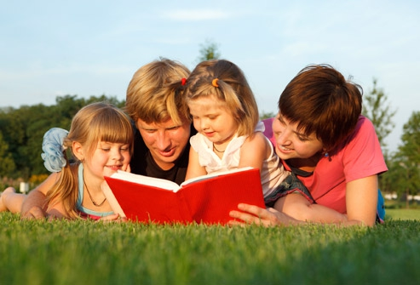
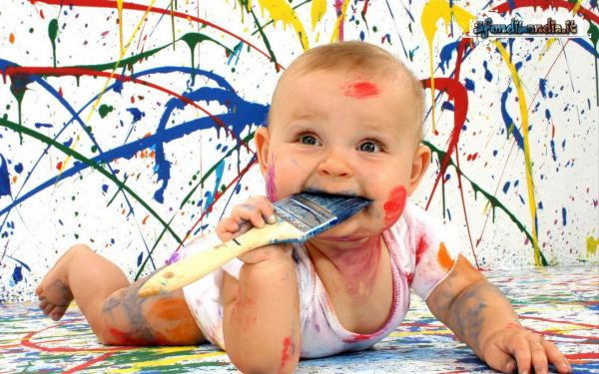
Муниципальное казенное общеобразовательное учреждение
города Новосибирска «Специальная (коррекционная) школа №107»,
МКОУ С(К)Ш № 107
630033, г. Новосибирск-33, ул. Ельнинская 6,
т. 317-39-67, факс 317-39-67
E-mail: sch_107_nsk@nios.ru

Составила учитель-логопед Н.Г.Елисеева

Советы заботливым родителям для активизации речевого развития ребенка

Новосибирск 2017
- Активно работайте над развитием сенсорных представлений у детей. (Дайте возможность ребенку познавать мир через все сохранные анализаторы, формируйте представления о внешних свойствах предметов: их форме, цвете, величине, положении в пространстве, запахе и вкусе.
- Больше говорите с ребенком, озвучивая все действия (кормление, одевание, купание), комментируя окружающее, не боясь повторения одних и тех же слов, произносите их четко, терпеливо, доброжелательно.
- Развивайте понимание речи, используя простые инструкции типа "Дай ручку", "Где ножка?" Опирайтесь на то, что ребенку доступно. Неоднократно повторяйте уже усвоенное.
- Используйте в речи наряду с полными словами их упрощенные варианты: машина — би-би, кукла — ля-ля, упал — бах.
- Пойте ребенку перед сном. Лучше не менять часто репертуар.
- Вызывайте желание подражать взрослому. Это возможно, когда сочетаются эмоциональная заинтересованность и доступность слов, которые ребенок произносит во время совместных игр (Прятки — ку-ку, Паровозик — ту-ту). Можно вместе удивляться увиденному: "Ух ты"! Первые слова, произносимые на эмоциональном фоне, могут быть междометиями: ой, ай, ух. Ребенку позволительно повторять только гласные: о, а, у.
- Почаще рассказывайте, читайте первые детские сказки, стихи. Побуждайте досказывать слова по мере речевой возможности.
- Не перегружайте ребенка телевизионной, видео- и аудиоинформацией. При чтении сокращайте текст до понятных фраз.
- Не говорите при ребенке о его отставании.

- Не раздражайтесь, не стесняйтесь того, что ваш ребенок не говорит. Не проявляйте излишнюю тревожность: у каждого свои сроки, свои проблемы.
- Не дожидаясь, пока ребенок заговорит. Начинайте учить его различать предметы по размеру (большой — маленький); соотносить цвета, форму (дай такой же); количество (один — много).
- Проводите массаж пальчиков рук и ладошек, игры типа "Сорока-белобока".
- Танцуйте под музыку вместе с ребенком. Научите его двигаться быстрее-медленнее в темп музыки
- Занимайтесь совместным доступным творчеством с ребенком (лепка из теста и пластилина, вырезание ножницами различных картинок, раскрашивание и рисование, приклеивание различных деталей на аппликацию, плетение, поделки из бумаги и т.д).

